в смесителе лопастного типа. Полученную пасту перед прессованием подвергают созреванию (желированию), т. е. выдерживают в емкостях при 25—30°С не менее двух суток.
Прессуют композиции на гидравлических прессах в прессформах закрытого типа (рис. 18). Прессформы делятся на два основных типа: поршневые и телеско пические. Прессформы поршневого типа применяют-
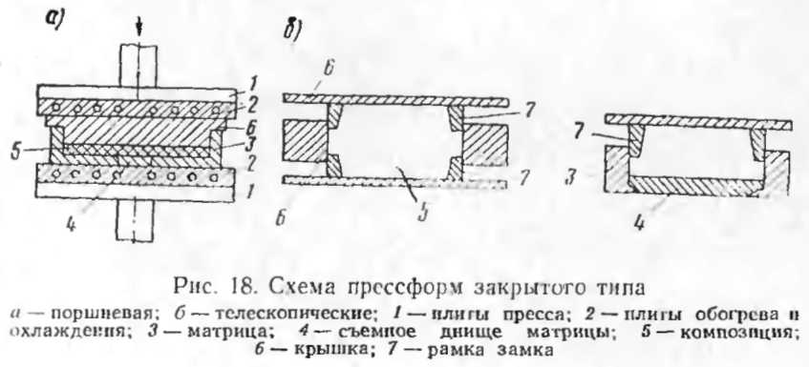
ся для прессования заготовок с небольшими габаритами (в основном не более 400X400 мм). Однако их большой вес затрудняет механизацию операций загрузки, съема и разборки. Недостатками являются также их большая высота, так как объем композиции при загрузке в 2,5— 3 раза превышает объем заготовки, плохая герметичность, которая увеличивается в процессе эксплуатации, и неравномерность силового поля.
В конструкциях телескопических прессформ (для их запирания) использовано внутреннее давление: замки, имеющие внутренний конус, плотно прижимаются к матрице развивающимся в прессформе давлением. Телескопические прессформы легче поршневых в 3—5 раз, имеют небольшую высоту в разомкнутом виде (не более 50 мм), что позволяет увеличить этажность прессования. Недостатки их следующие: при их использовании требуется параллельность обогреваемых плит и отсутствие на них дефектов и загрязнений; необходима механизация установки и съема преесформ, специальное оборудование и оснастка для разборки преесформ и таблетирова-ние композиции [42].
В процессе прессования под влиянием повышенной температуры (120—180°С) и давления 120—180 кгс/см

